Рекомендации по коррекции нарушений звукопроизношения.
Уважаемые родители!
Ваш ребенок "шепелявит", "картавит", "пришепетывает" и вообще у него "каша во рту"? Эти неприятности поправимы! Вы решили помочь своему малышу преодолеть "дефекты фикции"? Это самое правильное и мудрое решение любящих, заботливых родителей! Разрешите дать вам несколько советов, которые помогут Вашему ребёнку гораздо быстрее освоить "чистую", правильную речь. Кроме того, ваши совместные усилия в преодолении возникающих трудностей сплотят Вас с ребенком.
Поверьте, это дорогого стоит! Итак, условий успешной коррекции нарушений звукопроизношения немного. Вот они:
♦Старайтесь как можно чаще общаться с логопедом, работающим с Вашим ребенком, тщательно и неукоснительно выполняйте все его задания и рекомендации.
♦Все артикуляционные упражнения, изучаемые на логопедических занятиях, ежедневно повторяйте, тренируйте дома. Только так ребенок усвоит движения органов речи, необходимые для артикуляции определенных звуков.
♦Артикуляционные движения должны быть точными. Для того, чтобы Вы дома могли качественно помогать

ребенку отрабатывать необходимые движения, Вам надо хорошо представлять себе, как эти движения должны выполняться. Поэтому старайтесь, по мере возможности, посещать занятия вместе с ребенком, либо дополнительно консультируйтесь с логопедом.
♦На этапе автоматизации звука проговаривайте весь речевой материал, заданный для домашней тренировки (слоги, слова, фразы, скороговорки и т. д.), заучивайте наизусть заданные стихотворения, готовьте пересказы текстов. При выполнении всех заданий постоянно следите за "чистотой" отрабатываемого звука, при необходимости поправляйте ребенка.
♦На этапе введения звука в самостоятельную речь старайтесь как можно чаще разговаривать с ребенком, используйте для бесед любую возможность: совместные прогулки, "походы" в магазин, часы досуга по вечерам и в выходные дни. Постоянно контролируйте правильность артикулирования "нового" звука. Не пугайтесь! Если Вы уделите коррекции речевого развития своего малыша несколько месяцев, Ваши затраты окупятся с лихвой.
Желаем Вам оптимизма и больших успехов в достижении намеченной цели!
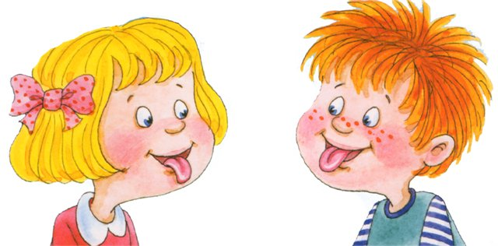

Материал подготовила учитель-логопед Урбель Н.В.

